Procap
1/20

Le magazine
pour personnes avec handicap

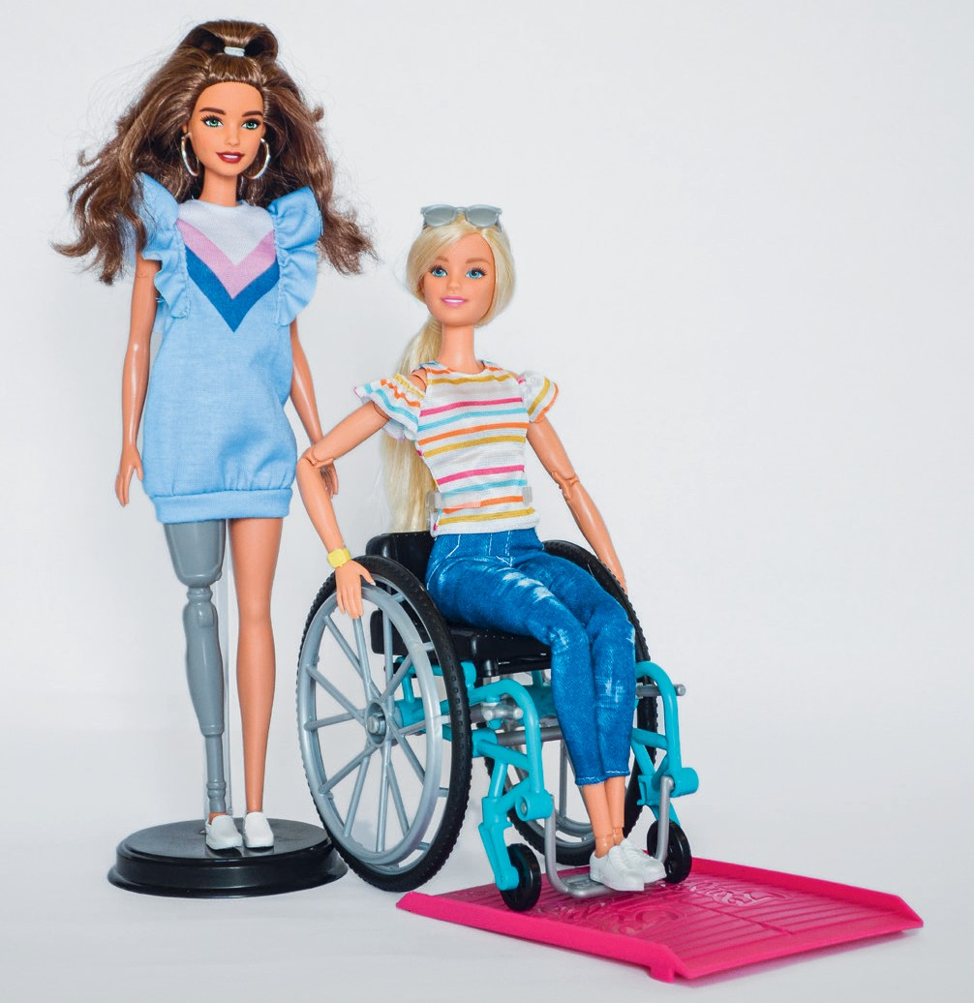

Focus
La visibilité sous la loupe

Dossier

Proches aidants et bénéficiaires PC
A la une Des gens et des médias

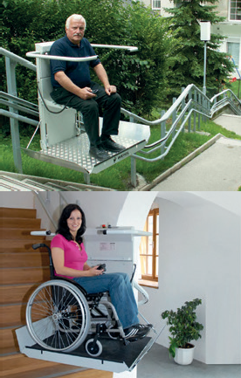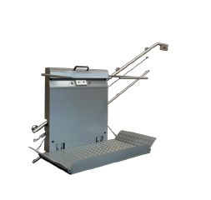
représentant
ch-1032 romanel tél. 021 310 06 06
MONTE-ESCALIERS
Fauteuils élévateurs
elévateurs pour Fauteuil roulant
ascenseurs verticaux

www.hoegglift.ch
Préservez votre mobilité avec nous!
Dès qu’il s’agit d’adapter un environnement à des personnes en fauteuil roulant, un monte escaliers à plateforme peut être la bonne solution. Ils peuvent être installés à l‘intérieur ou à l’extérieur à ciel découvert. Nos produits sont conçus pour offrir à nos clients un sentiment de liberté et d’indépendance.

Pour une consultation gratuite contactez-nous.

HERAG AG
HERAG Romandie Rte. de la Ferme 2 1470 Estavayer-le-Lac sales@stannah.ch www.stannah.ch
Uetikon am See
044 512 52 27
Estavayer-le-Lac
021 510 78 90
Lugano
091 210 72 44

Plongez dans notre univers de voyage
Depuis 25 ans, Procap Voyages organise des vacances pour les personnes
en situation de handicap. Laissez-vous inspirer par nos offres et partez en voyage, seul ou en groupe. Pour en savoir plus: www.procap-voyages.ch

Pour personnes avec handicap. Sans conditions.

Editorial

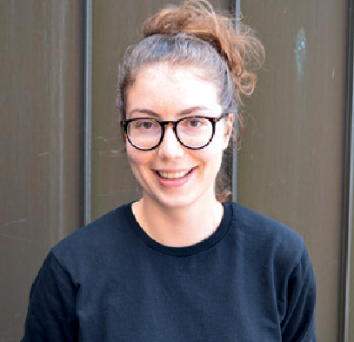

Editorial Contenu

Cérémonie des Oscars 2020, Shia LaBeouf et Zack Gottsagen montent sur scène pour présenter le prix du meilleur court métrage de fiction.
Deux acteurs dans un des événements les plus attendus du cinéma. Jusque- là, rien de bien particulier dans ce monde où l’image est reine. Quel lien avec le handicap? En 92 éditions, Zack Gottsagen est le premier acteur avec trisomie 21 qui a présenté un prix aux Oscars. Cette nouvelle bienvenue place sous le feu des projecteurs la visibilité des personnes en situation de handicap et questionne le regard que notre société leur porte. Ce numéro se penche ainsi sur cette thématique aux multiples dimensions à travers diffé- rents angles: identité, image, représen- tation et expérience personnelle.
Un voyage à travers les images et le temps, pour le meilleur comme le pire.

Corinne Schüpbach,
Communication et marketing Suisse romande
Brèves 4
National Winter Games 2020 22
Focus
Voir et être vu·e·s 6
A l’image du handicap 15
Visibilité médiatique 20
Dossier Politique sociale
Amélioration de la conciliation entre activité professionnelle et prise en charge de proches:
un aperçu 11
Parte italiana
Focus: Visibilità 26
Guida giuridica 29
Dalle sezioni: 40º anniversario Procap Ticino 30
Service
Guide juridique 19
Bilan du sondage
auprès des lectrices et lecteurs 24
Carte blanche 31

Brèves

Handicap de la vue: un prix pour les projets innovants
Le 17 septembre 2020, l’Union centrale suisse pour le bien des aveugles UCBA décernera pour la huitième fois le Prix de la Canne blanche.
Elle distingue ainsi des projets innovants, solidaires et porteurs d’avenir en faveur des personnes aveugles, malvoyantes et sourdaveugles de Suisse. Les projets peuvent être proposés tant par des organisations et des institutions que par des parti- culiers. Le prix distingue des projets dans les domaines suivants: construction adaptée aux personnes handicapées de la vue, communication, information, politique sociale, culture ou engage- ment idéel exceptionnel de personnes, d’entre- prises et d’organisations en faveur des personnes concernées; développements de moyens auxi- liaires dans le domaine technique ou électronique; recherches et publications dans le domaine des sciences médicales, sociales ou humaines.
Le délai de dépôt des projets est fixé au 23 mars 2020. Plus d’informations sur www.ucba.ch

Procap Ticino,
40 ans et un concert
Dans le cadre des 40 ans de Procap Ticino, ses membres ont eu l’occasion d’assister en
novembre au concert d’Orchestra della Svizzera italiana (OSI), dirigé par Julian Rachlin, dans la splendide salle de théâtre du LAC à Lugano. Grâce à l’excellente collaboration avec l’OSI, Procap Ticino a pu offrir 20 billets à ses membres. En 2018, l’OSI et la section Procap Ticino s’étaient déjà rencontrés afin de créer
de nouvelles synergies. Le pro- gramme de concerts de l’orchestre prévoit des réductions pour les personnes avec handicap et la salle de théâtre du LAC est adaptée aux personnes en fauteuil roulant. Mais les concerts de l'OSI restent peu connus des membres de Procap.
L’OSI partage avec Procap la conviction que l’inclusion des personnes en situation de handi- cap dans la vie sociale et cultu- relle doit être encouragée, y compris par la musique. Plus d’informations sur les concerts de l’OSI sur www.osi.swiss

Félicitations!
586 personnes ont participé au sondage du magazine des membres de Procap. Un grand merci à toutes et à tous d’avoir pris le temps d’y répondre. Ainsi, nous avons pu collecter une multitude de conseils et
suggestions ainsi que quelques compliments qui nous aideront à améliorer la qualité du magazine. Parmi tous les questionnaires reçus, c’est celui de Madame Regula Lehmann de Bischofszell qui a été tiré au sort. Celle-ci remporte un bon Procap Voyages d’une valeur de 200 francs. Félicitations à elle! Vous trouverez les résultats détaillés du sondage aux pages 24 et 25 de ce numéro.

Brèves

Voyager sans obstacles avec les CFF
Dans le cadre du changement d’horaire applicable depuis le 15 décembre 2019, les informa-
tions relatives aux voyages sans obstacles (www.sbb.ch/fr/ handicap) ont elles aussi été restructurées et enrichies.
Détail des nouveautés:

- un plan utile avec les gares d’appui, les horaires de service, le détail des prestations d’assis- tance, les points de rencontre et la description de l’accessibilité des gares. Cette carte est actuali- sée en permanence et inclut aussi les chemins de fer privés et le statut en direct des ascenseurs de 33 gares;
- deux vidéos expliquant com- ment contrôler l’accessibilité des trains dans l’application Mobile CFF et dans l’horaire en ligne;
- toutes les informations sur les voyages sans obstacles ont été rassemblées;
- la brochure «Voyager sans barrières» est disponible en ligne et imprimée en facile à lire et à comprendre.

La diversité au festival de danse Steps
Fondée en 1987, l’AXIS Dance Company associe le monde de la danse contemporaine à celui du han- dicap. La compagnie californienne est aujourd’hui devenue l’une des troupes internationales les plus réputées de danseuses et danseurs avec et sans handicap. Dans le cadre du festival de danse Steps du Pour-cent culturel Migros, l’AXIS Dance Company présente trois spectacles: «Flutter»,
«Petrichor – the smell of earth after rain» et
«Radical Impact» (première suisse). Steps sera en tournée du 23 avril au 16 mai 2020 avec 80 repré- sentations dans 32 villes et villages de Suisse.
A l’exception du ThiK Theater im Kornhaus à Baden et du TPR Beau-Site à La Chaux-de-Fonds, tous les théâtres partenaires de Steps disposent de places accessibles en fauteuil roulant.
Plusieurs théâtres disposent par ailleurs d’une boucle magnétique pour les visiteurs munis d’appareils auditifs.
Achat de billets et programme détaillé sur www.steps.ch. La rubrique «Inclusion» du site internet contient un guide «Pour une sortie culturelle accessible».

Visibilité Focus

VOIR ET ETRE VU·E·S

L’image a pris de plus en plus d’importance dans notre société. Avec elle, la visibilité des personnes en situation de handicap au sein de l’espace public et médiatique est devenue cruciale.

Texte Corinne Schüpbach Photos #ToyLikeMe/BethMoseleyPhotography

Les photos de cet article sont tirées d'une campagne menée par l'organisation britan- nique «Toy like me», qui milite pour une plus grande inclusion et davantage de diversité dans les jouets pour enfants. Vous trouverez plus d'informations et de photos sur le site www.toylikeme.org
Pour pouvoir faire entendre sa voix et ses revendica- tions, il est nécessaire d’exister aux yeux de la société. Occuper l’espace public, c’est également offrir une vision du handicap plus réaliste. Elle permet ainsi aux per- sonnes vivant des situations similaires de diminuer un sentiment d’isolement, parfois très lourd, et dans cer- tains cas de pouvoir s’identifier. Il est ainsi particulière- ment important d’avoir une véritable visibilité, autant pour la lutte pour les droits des personnes avec handi- cap que pour les personnes concernées et leur entou- rage. Mais quelle place occupent les personnes en situa- tion de handicap dans l’espace public helvétique? Comment sont-elles présentes et représentées?

Focus Visibilité

La manière d’aborder le handicap a beaucoup changé au fil des années. Les débats se sont ouverts et différentes formes de handicap ont été reconnues. Bien qu’il reste une grande marge de progression, les handicaps invi- sibles sont, par exemple, de mieux en mieux pris en compte. Des maladies professionnelles, comme le bur- nout, ont enfin été reconnues et les classes inclusives se multiplient dans les établissements scolaires. Même le langage témoigne de cette évolution. Les termes «inva- lides» ou «handicapés» ont petit à petit été remplacés par celui de «personnes en situation de handicap». Un changement qui place littéralement la personne avant son handicap.

Dans l’œil des médias
Si le langage s’est amélioré en mettant l’accent sur la per- sonne sans la résumer à un handicap, la présence des personnes concernées dans l’espace médiatique reste délicate. Télévisions, radios, journaux, romans, films et séries abordent régulièrement le sujet – mais sous un angle bien particulier.
Le parcours et la situation de personnes avec handi- cap sont ainsi périodiquement mis en lumière dans diffé- rents reportages et émissions (Temps présent, les Docs, etc.) et dans des films comme «Intouchables» et «Hors normes» ont remplis les salles de cinéma. Les situations réelles ou romancées y sont présentées avec sérieux et bienveillance.
Lors d’émission de débats concernant le handicap, les personnes directement concernées sont également régulièrement invitées pour témoigner de leur vécu. Les associations et les initiatives pour les personnes avec handicap ont aussi leur place dans différentes program- mations (Ensemble, Couleurs locales, etc.). De plus, l’ac- tualité replace ponctuellement le handicap sur le devant de la scène – notamment en abordant des questions po- litiques, d’accessibilité ou de santé. En 2019, les réformes de l’Assurance-Invalidité et des prestations complémen- taires ainsi que l’accessibilité des nouveaux trains Dosto des CFF ont régulièrement eu leur place dans l’agenda médiatique.

Un sentiment mitigé
S’il est très positif de voir le handicap et ses thématiques apparaître ainsi dans les médias, lorsqu’on s’intéresse d’un peu plus près à la raison pour laquelle les personnes concernées sont présentes, le sentiment est mitigé.
Les personnes représentées dans ces exemples le sont pour la bonne raison qu’elles ont un handicap. Or, le handicap disparaît des écrans et des articles lorsqu’il n’est pas spécifiquement le sujet. En d’autres mots, pas d’espace pour une présence «ordinaire» ou «banale» de personnes avec handicap. Elles deviennent visibles aux yeux des médias lorsqu’elles sont extra-ordinaires,
lorsque le handicap peut servir de support pour exposer des portraits héroïques et des situations poignantes. Le handicap n’est jamais un non-sujet, simplement présent
– sans héroïsme ni misérabilisme. Les personnes avec handicap sont certes visibles, mais principalement ré- duites à leur handicap.
Dans l’émission «Tataki» (RTS) sur le handicap, Ma- lick Reinhard, jeune journaliste de 20 ans, témoigne de ce phénomène et à longtemps hésité avant de répondre à cette demande d’interview. «Aujourd’hui, on est pas en- core capable de mettre en avant […] quelqu’un pour autre chose que sa différence. Je suis journaliste cultu- rel. On ne m’invite jamais pour parler de culture. Si vous m’invitez pour parler de musique, on parlera de musique. Vous n’allez pas commencer à trouver un angle d’attaque pour parler de mon handicap avec la musique.»

Un commissaire en chaise roulant?
Pour se rendre compte de cette invisibilité, il suffit de réfléchir à différentes situations communes et se de- mander si elles ont déjà été rencontrées avec handicap. Avez-vous déjà vu un·e expert·e, avec un handicap vi- sible, intervenir dans une émission sans que le handicap ne soit le sujet? Dans une fiction, aperçu un personnage avec un handicap visible jouer sans que le handicap ne fasse explicitement partie du scénario? Probablement pas – et si oui, rarement.
Deux exercices difficiles qui ne concernent que les situations de handicap visible, facilement identifiables sur le petit écran. La chose se complique d’autant plus lorsqu’il s’agit des représentations de handicap invisible. Dans la fiction, même lorsqu’un handicap invisible est au cœur du scénario, il est bien souvent mélangé à un imagi- naire problématique. On assiste alors à des associations dangereuses: la schizophrénie devient un pouvoir de pré- diction et l’autisme une caractéristique des sociopathes. Des exemples qui sont loin de promouvoir l’inclusion des personnes avec handicap ou de lutter contre certaines croyances absurdes liées aux handicaps invisibles.
Des représentations qui accentuent les différences plutôt que de les rendre ordinaires. Ce manque de re- présentations banales des personnes avec handicap ex- plique en partie pourquoi lutter contre des aprioris né- gatifs et limitants est si dure. L’imaginaire collectif lié au mot «handicap» fait remonter ces figures de héros aux vies difficiles où les luttes sont quotidiennes.
Bien évidemment, les situations difficiles et les combats courageux des personnes avec handicap sont une réalité. Il est important d’en parler et de relever les problématiques rencontrées. Mais il également est né- cessaire que le handicap évoque dans nos esprits des situations heureuses et banales, où il n’est qu’une condi- tion parmi d’autres. Le handicap n’empêche ni le bon- heur, ni les qualités, ni les compétences.

Du monde des adultes à celui des tout petits
Les médias ne sont qu’un des espaces publics où la visi- bilité s’exerce. Nous avons vu plus haut que les per- sonnes avec handicap ont occupé une place importante dans les débats politiques en 2019. Or, sans qu’il soit au cœur des débats, le handicap s’est également invité dans la course aux Conseils national et des Etats. Plus d’une douzaine de candidat·e·s de tous horizons se sont ainsi présenté·e·s sans cacher leur handicap. Toutefois, seul Christian Lohr (PDC) a été réélu au Conseil national. Ainsi, en Suisse, bien que des personnes avec handicap soient engagées en politique, peu parviennent à siéger.
Avant d’être en âge de s’intéresser activement à la politique, les enfants apprennent à vivre ensemble à l’école. Avec une volonté des cantons d’augmenter le nombre de classes inclusives au sein des établisse- ments classiques, les petit·e·s Helvètes ont désormais de plus en plus la chance de vivre une véritable inclu- sion scolaire de leurs camarades avec handicap. Cette dernière débute dès le plus jeune âge («Dossier Poli- tique sociale», magazine n°4/2019) et banalise les dif- férences tout en adaptant les structures aux besoins spécifiques.
A présent, il est également possible de trouver des jouets dits «inclusifs» et des émissions avec des personnages avec handicap. Le dessin animé «Will», par exemple, suit les aventures d’un jeune en chaise roulante. Cette série est par ailleurs actuellement diffusée par la RTS. De grandes marques de jouets avec des produits comme Lego, Barbie ou encore Playmobile ont sorti des nou- veaux jouets pour mieux représenter la diversité. Les plus jeunes peuvent désormais jouer avec une Barbie en fauteuil roulant ou encore un Playmobile accompagné de son chien d’assistance. Une manière de rendre visible le handicap de manière ludique et dès le plus jeune âge. Les enfants avec et sans handicap ont ainsi accès à des figures plus représentatives de la diversité humaine. Pour celles et ceux concerné·e·s par le handicap, c’est également l’occasion de s’identifier.

Visibilité, une question d’équilibre
La manière de mettre en lumière les personnes en situa- tion de handicap est ainsi un sujet délicat. Informer des difficultés et des problématiques propres au handicap sans réduire les personnes à celui-ci est un équilibre difficile à trouver. Une meilleure visibilité des per-

sonnes avec handicap dès le plus jeune âge et une repré- sentation plus équilibrée des différentes situations par- ticipe à trouver cette juste balance. Pour que la mention du handicap ne soit plus, en soi, limitante et ne fasse plus obstacle à l’épanouissement des qualités et des compétences de toutes et tous.
Il s’agit ainsi de continuer les efforts de sensibilisa- tion au handicap et aux besoins spécifiques, sans pour autant marginaliser les personnes concernées. Autre- ment dit de continuer sur la voie de l’inclusion.

Dossier Politique sociale
«Notre combat»
Depuis 90 ans, Procap s’engage dans l’intérêt de ses membres, à travers l’échange direct et le conseil individuel, en politique et jusque devant les tribunaux. Dans chaque numéro du magazine, la série «Notre combat» présentera une nouvelle thématique en montrant les conséquences des décisions de politique sociale ou des dispositions légales sur le quotidien de nos membres.

Concilier activité professionnelle et prise en
charge de
proches: vue d’ensemble

Texte Sonja Wenger Photos Shutterstock
Une nouvelle loi fédérale ainsi que des modifications dans la révision des prestations complémentaires allègent la charge financière
pesant sur les personnes avec
handicap et améliore la situation des proches aidants.

La nouvelle loi fédérale visant une «amélioration de la conciliation entre activité professionnelle et prise en charge de proches» devrait entrer en vigueur le 1er janvier 2021. Effectivement, elle améliorera sensiblement la situation de nom- breuses personnes. Selon l’Office fédéral de la statistique, plus de 1,9 million de personnes, soit 35% de la population, prennent régulièrement soin de leurs proches, adultes ou enfants. Bon nombre d’entre elles exercent parallèlement une activité professionnelle. Ces tâches supplémentaires vont souvent bien au-delà de ce qui pourrait être pris en charge par le système de santé et entraîne une surcharge de travail massive pour les personnes

11

Dossier Politique sociale

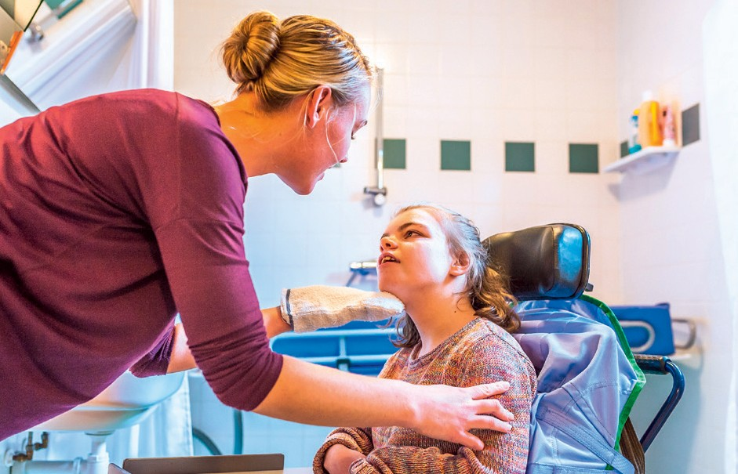
L’allocation pour impotent et le supplé- ment pour soins intenses seront à l’avenir versés lorsqu’une longue hospi- talisation d’un enfant exige
la présence de ses parents à l’hôpital.

concernées. A cela s’ajoute le fait que jusqu’à présent, elles n’avaient pas d’autre choix que de prendre des vacances non payées ou de renoncer provisoirement ou entièrement à leur activité professionnelle pour accomplir ces tâches. Une telle décision fragilise l’existence matérielle et la santé des proches aidants, de même que celle de leurs familles et de leurs proches.
Pour décharger ces personnes, le Conseil fédéral a transmis en mai 2019 le message relatif à la loi fédérale «Mieux concilier activité profession- nelle et prise en charge de proches» au Parlement. Cette nouvelle loi règle la poursuite du versement du salaire en cas d’absences de courte durée et aménage un congé de prise en charge payé pour les parents d’enfants gravement malades ou accidentés. Les bonifications d’assistance de l’AVS sont en outre élargies et les conditions pour l’obtention d’une allocation pour impotent (API) et d’un supplément pour soins intenses (SSI) sont adaptées.

Mesures d’aide financières et temporelles Concrètement, les nouvelles mesures comprennent un congé de quatorze semaines pour les parents qui soignent leur enfant gravement atteint dans sa santé en raison d’une maladie ou d’un accident ainsi que la possibilité de prendre congé jusqu’à dix jours par année (au maximum trois jours par cas) pour assister et soigner des membres de la famille (proches en ligne ascendante ou descen-
dante, frères et sœurs, époux•épouse, partenaire enregistré•e, beaux-parents) ainsi que de leur partenaire enregistré/e atteints dans leur santé.
Les conditions pour les bonifications d’assis- tance de l’AVS pour les proches aidants ont en outre été élargies. A l’avenir, le droit à une alloca- tion pour impotent de degré léger de la personne à soigner suffira déjà pour pouvoir en bénéficier. Jusqu’à présent, une impotence de degré moyenne au moins était nécessaire. Le droit aux bonification d’assistance est également étendu au ou à la partenaire, pour autant que cette personne fasse ménage commun avec le ou la bénéficiaire depuis au moins cinq ans. Cette adaptation ne tient toujours pas entièrement compte des réalités familiales modernes, mais constitue au moins une amélioration.
Et fait réjouissant, le Parlement est même allé plus loin en matière d’API et de SSI. Contrairement à ce que proposait le Conseil fédéral, le droit sera à l’avenir aussi valable en cas de longues hospita- lisations des enfants, qui exigent en général la présence des parents à l’hôpital. Procap Suisse s’était engagée depuis trois ans et avec insistance pour que ces indemnités pour les enfants ne soient plus supprimées dès le premier jour d’hospitalisa- tion. «Nous sommes très soulagés qu’à l’avenir, les API et les SSI soient versés lors de la présence des parents à l’hôpital, aussi en cas d’hospitalisations de longue durée», indique Sara Schmid, respon- sable politique sociale de Procap Suisse. «Avec

12

Dossier Politique sociale

cette adaptation, les enfants en situation de handicap et leurs familles n’auront plus à assumer une charge financière accrue en cas d’hospitalisa- tion, un événement particulièrement éprouvant.»

Loyers: adaptations à posteriori des montants maximaux
Le Parlement a profité du projet pour corriger une erreur involontaire qui s’était glissée dans la révision des prestations complémentaires (PC) conclue en mars 2019 mais qui n’était pas encore entrée en vigueur. Procap Suisse s’était vivement engagée à différents niveaux pour qu’une correc- tion soit apportée aux montants maximaux des loyers.
En effet, les montants maximaux pris en compte au titre du loyer avaient été adaptés pour la dernière fois en 2001. Depuis, les loyers ont augmenté de plus de 20%. Cette hausse constante constitue un problème de taille, particulièrement pour les bénéficiaires de PC. Il arrive souvent, aujourd’hui, que le montant maximal pris en compte au titre du loyer dans le calcul des PC ne suffise plus à couvrir ces frais. Bon nombre des personnes concernées sont contraintes, depuis des années déjà, d’utiliser l’argent nécessaire aux dépenses de la vie quotidienne pour financer leur logement. Procap demande donc depuis long- temps une augmentation des montants maximaux des loyers.
Ces revendications ont partiellement été prises en considération dans le cadre de la réforme des PC. Le Parlement a en effet décidé de relever les montants en question (à différents niveaux, suivant les régions). Cette mesure améliore enfin la situation, souvent précaire, de nombreux bénéficiaires de PC. Concrètement, elle rend meilleure la situation des familles bénéficiaires de PC et celle des bénéficiaires de PC vivant seuls. Il est toutefois apparu que la nouvelle formule de calcul pour les montants maximaux représentait un grand problème pour les personnes vivant en collocation.
Pour garantir que les formes d’habitat com- munautaire restent abordables pour les bénéfi- ciaires de PC, le Parlement a décidé à posteriori, dans le cadre de ce projet, de fixer des montants minimaux pour ces personnes vivant en commu- nauté avec d’autres. Pour les personnes seules en collocation, la correction prévoit les montants mensuels suivants, indépendamment du nombre de personnes habitant dans l’appartement:

- Grande ville (région 1): 810 francs
- Ville (région 2): 787.50 francs
- Campagne (région 3): 730 francs

Ces montants sont calqués sur ceux alloués aux personnes vivant en concubinage ou dans un ménage de deux personnes tels qu’ils sont prévus

Une nouvelle règlementation contribuerait à assurer la qualité des expertises AI.

13

Dossier Politique sociale

dans la révision des PC. Comparé aux montants de la réforme des PC, ils représentent un progrès de taille, surtout pour les personnes vivant en collocation avec trois personnes ou plus. Pour les familles et les personnes seules, les nouveaux montants relevés lors de la réforme restent appli- cables (voir à ce sujet le magazine Procap n°2/2019 «Réforme des PC: L’heure du bilan»).
Procap Suisse se félicite que grâce à la nouvelle forme de calcul, l’habitat communautaire reste à l’avenir abordable pour les bénéficiaires de PC. «Les contributions restent justes, mais cette adaptation permet à de nombreux bénéficiaires de PC de conserver leur cadre de vie stable et d’éviter d’être contraints de déménager dans des loge- ments individuels plus onéreux, mais mieux finan- cés», constate Alex Fischer, responsable du secteur Politique sociale de Procap Suisse.

D’autres mesures restent à prendre
Dans l’ensemble, la nouvelle loi fédérale «Mieux concilier activité professionnelle et prise en charge de proches» représente un pas important dans la bonne direction. Cependant, de nombreuses personnes concernées restent exclues des mesures définies. Ainsi, le projet n’a qu’un effet minime sur la situation difficile des personnes actives qui s’oc- cupent de leurs parents ou partenaires gravement malades. Elles auraient elles aussi besoin de pouvoir prétendre à un congé de prise en charge. Par ailleurs, les mesures décidées sont bien
souvent insuffisantes. Un enfant cancéreux a, par exemple, besoin de la présence de ses parents à ses côtés bien plus longuement que les quatorze semaines prévues.
De plus en plus de proches aidants souffrent d’une double charge en devant gérer dans le même temps activité professionnelle et soins. Les effets négatifs sur leur santé sont fréquents: leur propre activité professionnelle ainsi que leur capacité à soigner leurs proches s’en ressentent. Procap Suisse va donc poursuivre son engage- ment pour les intérêts des personnes concernées aux côtés de la Communauté nationale d’intérêts en faveur des proches aidants (CI-Proches).
Le 20 décembre 2019, le Parlement a adopté la loi fédérale sur l’amélioration de la conciliation entre activité professionnelle et prise en charge de proches au vote final. Le délai référendaire court jusqu’au 30 avril. Il semblerait cependant que le projet puisse entrer en vigueur au 1er janvier 2021.
La révision des PC entrera définitivement en vigueur le 1er janvier 2021. Un délai transitoire de trois ans est prévu à partir de cette date pour les personnes qui verraient leur situation se détériorer en raison de la réforme des PC. A partir du
1er janvier 2024, les montants indiqués ci-dessus s’appliqueront. Pour les personnes qui ont nouvel- lement droit à des PC, les nouveaux montants s’appliqueront directement à compter de
janvier 2021.

Les débats sur le développement de l’AI sur le point de se terminer
En décembre 2019, le Parlement a pris des décisions importantes dans le cadre du développement de l’AI. Celles-ci permettront de mieux protéger les per- sonnes en situation de handicap des conséquences d’expertises médicales superficielles à l’avenir. Les entretiens entre les auteurs des expertises et les assuré·e·s pourront à l’avenir être consignés sous forme d’enregistrements sonores, dans la mesure où la personne concernée y consent. Cette mesure est une protection pour les assuré·e·s, mais aussi pour les médecins travaillant sérieusement. La nouvelle règlementation est une amélioration fondamentale de l’assurance de la qualité des expertises AI. Ces dernières sont un élément important de la décision d’accorder ou non une rente AI à un·e assuré·e, lui permettant, ou non, d’assurer son existence.
Procap Suisse salue par ailleurs la décision de laisser les rentières et rentiers AI de plus de 55 ans dans le système de rentes en vigueur actuellement et de ne pas les transférer dans le nouveau système de rentes linéaires. L’association est de plus soulagée que le Parlement se soit opposé à la réduction drastique des rentes pour enfant d’un quart de leur montant total.
En revanche, elle a de la peine à comprendre pourquoi le Conseil national continue de tenir à ce que les rentes pour enfant soient renommées
«Compléments de rentes pour les parents». Ce changement entraînerait des dépenses consé- quentes inutiles pour des raisons administratives.

Le Parlement doit en principe achever la révision de l’AI en mars 2020.

14

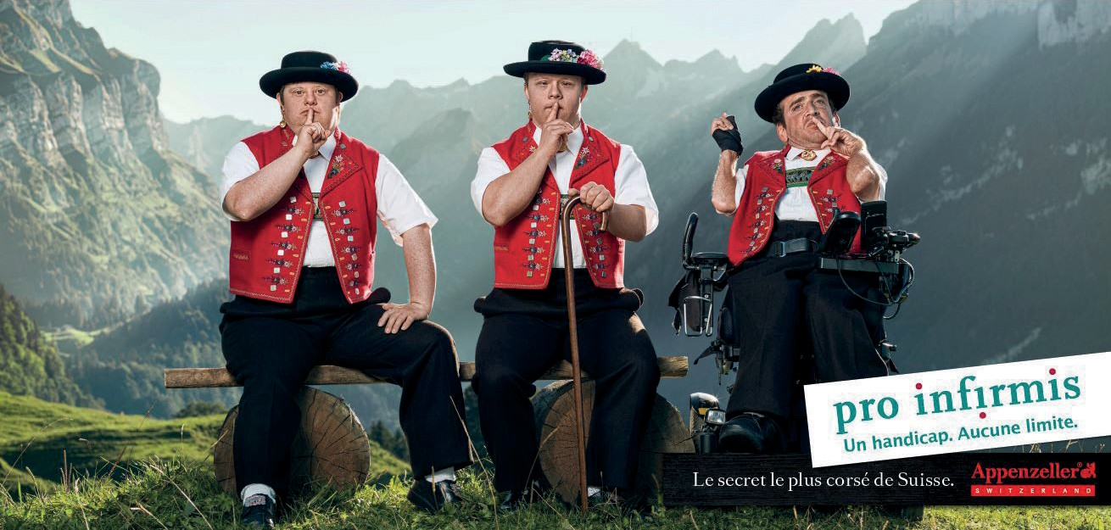
A l’image du handicap
Visibilité Focus

Les regards sont furtifs, parfois
curieux ou compatissants, parfois étonnés ou moqueurs. L’image
associée aux personnes en situa- tion de handicap sans jugement est capitale dans la construction de l’identité et la valorisation des
personnes concernées. Leurs repré- sentations visuelles influencent la manière dont la société les perçoit et la place qu’elle leur accorde.

Texte Sonja Wenger Photos Pro Infirmis/mad

«Un handicap. Aucune limite». La campagne actuelle de Pro Infirmis intitulée «A nous la publicité!» résume parfaitement cette idée. En Suisse, près d’une personne sur quatre vit avec un handicap. Pourtant, les personnes en situation de handicap sont très peu visibles dans les médias, ou alors seulement lorsqu’il s’agit de parler de handicap, en tant que victimes de l’arbitraire des autori- tés ou de discriminations. Aujourd’hui, en Suisse, de nombreuses personnes avec handicap vivent sereine- ment et en toute autonomie. Elles sont présentes sur les médias sociaux ou s’engagent sans relâche en faveur d’une meilleure inclusion, de la participation à la vie po- litique ou culturelle et d’une plus grande sensibilisation sur le thème du handicap. Mais elles sont rarement connues du grand public.
Avec sa campagne, Pro Infirmis a justement mis l’accent sur ce qui s’impose à nos yeux au quotidien, la publicité. L’organisation suisse de l’aide privée aux per- sonnes handicapées écrit sur son site Internet que la pu- blicité n’est pas seulement de la réclame servant à vendre un produit. Elle est aussi une projection de nos désirs et

Focus Visibilité

le reflet de la société. En tant que telle, elle définit ce qui est beau et désirable. La publicité crée des modèles et des figures d’identification, un aspect qui manque aux personnes en situation de handicap en Suisse.

Le mode de représentation
C’est là que le bât blesse. Il n’est pas seulement ques- tion de la visibilité des personnes en situation de han- dicap, mais aussi de la manière dont elles sont repré- sentées et perçues dans l’opinion publique et dans la société. Si nous remontons le fil de l’histoire, nous nous apercevons que les personnes avec handicap ont toujours été visibles. Mais ce que pensait la société des handicaps et la manière dont elle se comportait avec les personnes concernées fait froid dans le dos – de l’Antiquité aux Temps modernes et parfois même en- core aujourd’hui. Ainsi, jusqu’à la fin du 18e siècle, le handicap et la maladie étaient considérés comme une punition pour un comportement immoral ou comme des signes annonciateurs d’événements dramatiques tels que des guerres ou des catastrophes naturelles.
Les peintures, les dessins et les tracts du Moyen Age montrent que les personnes avec handicap étaient considérées comme des idiots, des «simples d’esprit ignorants de Dieu» en raison de leur handicap. Elles étaient soit stigmatisées et exclues de la société, soit exhibées dans des fêtes foraines ou soit prises en pitié. Certaines d’entre elles parvenaient à gagner leur vie dans les cours princières en tant que fous du roi, nains ou «sujets hors du commun» à l’instar du «Sauvage». Elles ont même parfois acquis une certaine notoriété. Mais, dans la plupart des cas, elles étaient enfermées avec des lépreux ou des malades chroniques dans des hôpitaux, des asiles de pauvres ou des «maisons de fous» et n’avaient pas leur place dans la société.

«Sciences» et foires aux monstres
À partir du 17e siècle, les Temps modernes sont marqués par le développement des sciences naturelles et des sciences humaines. Les personnes malades et handica- pées ont alors commencé à être étudiées pour la pre- mière fois. Les scientifiques s’intéressaient de plus en plus à l’être humain en tant qu’individu. Ils cherchaient à comprendre le fonctionnement du corps afin de per- mettre une meilleure utilisation de la main-d’œuvre hu- maine. Ceux qui étaient différents de quelque façon que ce soit, ne correspondaient pas à la norme de l’époque ou s’en écartaient étaient étudiés et classés en différentes
«catégories et particularismes». On a longtemps cru que l’apparence corporelle avait un lien avec la personnalité. Les images de cette époque représentent souvent les personnes avec handicap de façon caricaturale, assimi- lant le handicap à la folie, la bêtise ou la méchanceté. Cela est particulièrement évident dans le portrait de

Jusepe de Ribera (1622). Il montre un homme affligé d’un goitre (grosseur à la base du cou) souffrant d’un trouble de la thyroïde. Les traits de l’homme sont exagé- rés. Il est bizarrement représenté et porte un chapeau pointu et une collerette, habillement particulier des per- sonnes atteintes de nanisme autrefois.
Les recherches menées à cette époque n’ont que très peu contribué à l’intégration des personnes en si- tuation de handicap dans la société. Au contraire, de plus en plus de cirques et de foires aux monstres (expo- sition d’êtres humains comportant des aspects phy- siques sortant de l’ordinaire) sont apparus à partir du 19e siècle. Des personnes handicapées ou malades y étaient exhibées, comme dans les fêtes foraines du Moyen Age. Ainsi, le pionnier du cirque américain, P. T. Barnum, a eu beaucoup de succès avec ses «freak shows», au cours desquels il exposait «Tom Pouce, l’homme le plus petit du monde», des jumeaux siamois ou encore un homme à trois jambes. Parallèlement à cela, au début du 20e siècle, des villes de lilliputiens, dans lesquelles des personnes de petite taille pouvaient être observées dans leur quotidien par des spectateurs,

L’action menée avec des mannequins de vitrine moulés aux mesures de
personnes avec handicap a beaucoup fait parler d’elle en 2013. Vous trouverez de très belles vidéos à ce sujet sur YouTube en tapant les mots clés: Pro Infirmis
«Qui donc est parfait?».

Le «nain Perkeo», célèbre pour sa résistance à l’alcool, a vécu à la cour du Prince électeur Charles III Philippe du Palatinat.
Il gardait le grand tonneau du château de Heidelberg.
Portrait de Petrus Consalvus, le «Sauvage du roi» (vers 1580), qui a
notamment vécu en France à la cour du Roi Henry II.
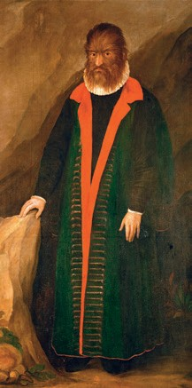

Campagnes de dons de 1940 jusqu’à 1984 (de gauche à droite).
Des symboles à la place des personnes avec handicap.

Il existe peu de sources sur

Sichtbarkeit Fokus
le thème des moyens auxiliaires au Moyen Age. Les possibilités offertes aux personnes handi- capées dépendaient de leur position sociale. L’homme sur la photo utilise des appuis en bois aux pieds et aux mains comme moyens auxiliaires.

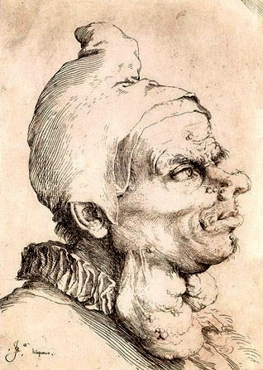
Jusepe de Ribera, «Grande tête grotesque», 1622.

Grand, coloré et joliment photographié: le corps des per- sonnes avec handicap est visible pour la première fois dans l’espace public.

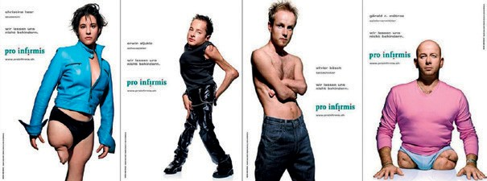Dans le «Royaume des nains», une centaine de personnes de petite taille vive dans
un parc de loisirs près de la ville chinoise de Kunming.
Ils divertissent le public chaque jour lors d’un show.

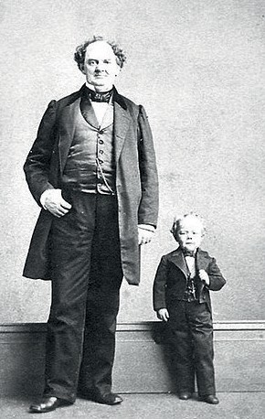
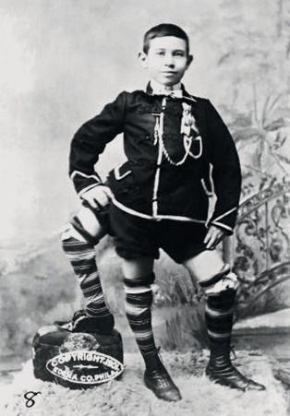
Le pionnier du cirque américain, Phineas Taylor Barnum, a souvent engagé des interprètes présentant des caractéristiques physiques particulières, comme
«Tom Pouce, l’homme le plus
petit du monde». Frank Lentini était italo- américain. Il est né en tant que jumeau siamois avec un «frère parasite» partiellement dévelop-
pé et possédait trois jambes de longueur différente. Il est notamment apparu dans les spectacles de P. T. Barnum.

ont été construites dans le monde entier. En Allemagne, la dernière «ville» de ce type a disparu en 1996. En Chine, elles sont toujours populaires et accueillent des centaines de milliers de visiteurs chaque année.
Ce rapide survol historique montre que les per- sonnes en situation de handicap ont fait l’objet de repré- sentations artistiques depuis l’Antiquité, parce qu’elles étaient considérées comme une sorte de contre-pied exotique aux stéréotypes de beauté et d’idéal corporel en vigueur. Le fait que les personnes en situation de handi- cap jouent un rôle actif et créatif dans l’art est récent et contribue à modifier le futur regard de la société.

Entre norme et normalité
Toute représentation implique le regard d’une tierce personne. Ainsi, le corps des personnes en situation de handicap est depuis toujours exposé aux regards pu- blics. Il est minutieusement analysé, comparé et jugé. Positifs ou négatifs selon la situation, il existe une multitude de regards différents. Il y a le regard curieux et étonné, le regard compatissant, médical ou destruc- teur, mais il y a aussi le regard neutre ou complice. Des images sociales ou personnelles, souvent marquées par la peur du handicap, sont projetées sur les personnes en situation de handicap.
Les images sont des témoins de notre temps et de notre pensée. Elles façonnent les opinions. Elles évoluent à mesure que notre société se développe. En Suisse, des années 50 aux années 80, les appels aux dons faisaient encore appel à des symboles tels qu’une aile enchainée ou un soleil qui sourit pour représenter les personnes atteintes de handicap. Puis, le langage vi- suel a totalement changé à partir de la fin des années 90.
Les personnes en situation de handicap étaient alors représentées sur de grandes affiches colorées et joli- ment photographiées. Le corps des personnes en situa- tion de handicap n’était plus un tabou, mais une réalité. Depuis, la première génération de personnes avec handicap, pour qui l’égalité des droits est une évidence, a grandi et revendique ces droits. Cela comprend aussi de choisir ou de pouvoir s’opposer la manière d’être re- présenté sur les images ou dans les histoires. Tous ces efforts convergent dans un seul et unique but: que le handicap ne soit plus considéré comme une différence par rapport à la norme, mais qu’il fasse partie de ce qui
est normal.

Sources:
- «Das Bildnis eines behinderten Mannes – Bildkultur der Behinderung vom 16. bis ins 21. Jahrhundert», Petra Flieger, Volker Schönwiese, AG SPAK Bücher, Neu-Ulm 2007.
- Pro Infirmis, campagne «Un handicap. Aucune limite.», 2019.
- Présentation «Bilder von Behinderung» de Wiebke Schär, Interessenvertretung Selbstbestimmt Leben Deutschland, Berlin 2014.
- Présentation: «Vom Krüppel zum Model. Darstellung von Behinderung in der Öffentlichkeit. Eine Bilderreise». Alex Oberholzer, Zurich 2019.

Allocation pour impotent pour mineurs
Guide juridique

Karin Wüthrich, avocate

D’après l’ergothéra- peute de notre fils, nous pouvons faire une demande d’allocation pour impotent auprès de l’AI. De quoi faut-il tenir compte?

Le principe de l’assurance-invalidi- té est que toute personne qui veut solliciter une prestation doit en faire expressément la demande, même si elle est déjà au bénéfice d’une autre prestation de l’AI.

Impotence et allocation pour impotent
La loi considère comme «impo- tente» toute personne qui a besoin de l’aide régulière et importante de tiers pour accomplir des actes élé- mentaires de la vie quotidienne (se vêtir et se dévêtir, se lever/s’asseoir/ se coucher, manger, faire sa toilette, aller aux toilettes, se déplacer ou entretenir des contacts sociaux). Les soins permanents et la surveil- lance personnelle sont d’autres cri- tères. L’allocation pour impotent est une indemnité de l’AI calculée en fonction du besoin d’assistance (impotence légère, moyenne ou
grave). Pour les mineurs, elle est versée sous forme de forfaits jour- naliers que les parents peuvent uti- liser librement.

L’aide de tiers
Procap recommande de se faire conseiller au plus tôt, car ce n’est pas seulement l’aide directe qui compte mais aussi l’aide indirecte. Celle-ci entre en jeu quand une personne physiquement capable d’exécuter seule un acte élémen- taire de la vie quotidienne ne le fait pas de sa propre initiative, pas complètement ou pas au bon mo- ment. Les injonctions et instruc- tions font notamment partie de l’aide indirecte.
Il est crucial ici de donner des indications précises, ce qui est sou- vent délicat. Vous devez impérati- vement observer votre quotidien et noter où, à quelle fréquence, pour quel acte et combien de temps vous apportez à votre enfant une aide tant directe qu’indirecte. Le temps investi est un critère déterminant du supplément pour soins intenses, versé en complément de l’alloca- tion pour impotent pour un besoin d’aide quotidien d’au moins quatre heures.
Seul le besoin d’aide et de sur- veillance personnelle excédant ce- lui d’enfants sans handicap du même âge est pris en compte. Vous devez décrire ce besoin supplémen- taire à l’AI et pouvoir permettre à une personne tierce de le com- prendre et de le visualiser.

Un arrêt clé du Tribunal fédéral Le risque de litiges ne peut être to- talement exclu, même avec une bonne préparation. Le problème
tient souvent à la frontière délicate entre surveillance personnelle per- manente et aide indirecte de tiers sous la forme d’instructions et de contrôle. Heureusement, le Tribu- nal fédéral a rejoint l’avis de Procap dans un arrêt du 11 décembre 2019. Il s’agissait de déterminer si un en- fant né en 2011 avait besoin d’une aide considérable de tiers pour accomplir l’acte ordinaire de la vie quotidienne «se lever/s’asseoir/se coucher», lequel comprend aussi
«aller se coucher» et «sortir du lit». Pour l’AI, le fait que les parents devaient rester auprès de l’enfant jusqu’à ce qu’il s’endorme et le calmer pendant la nuit relevait de la surveillance personnelle. Néan- moins, le Tribunal fédéral a suivi l’argumentation de Procap et constaté que les rituels pour l’aider à s’endormir (rester avec l’enfant, le prendre dans ses bras, le cajoler) et le fait de se lever pendant la nuit pour le calmer constituaient une aide indirecte. Dans ce cas concret, les parents avaient besoin de plus d’une demi-heure pour que l’enfant retrouve son calme et cette aide était nécessaire tous les jours en raison du handicap. Grâce à cette décision, l’enfant a désormais droit à une allocation pour impotent de degré grave.

www.procap.ch/conseil-juridique

Focus Visibilité

«Mes peurs se
sont volatilisées»
Les médias dénoncent régulièrement les abus de rapports d’expertise médicale et des décisions douteuses de certains
offices AI. Dès lors qu’un cas est rendu public, les choses peuvent bouger au niveau politique. Mais comment cette
visibilité soudaine affecte-t-elle les personnes concernées?

Interview et Photos Sonja Wenger

Franziska Schwägli, membre Procap de Sissach (BL), vit avec une sclérodermie systémique depuis 27 ans, une maladie auto-immune incurable qui épaissit le tissu conjonctif et engendre de graves troubles circulatoires. Jusqu’en 2014, cette mère de cinq enfants adultes a perçu sans problème une allocation pour impotent (API) de de- gré moyen et une contribution d’assistance de l’office AI du canton de Soleure.

Jusqu’au jour où ses prestations sont réexaminées et su- bitement réduites suite à son déménagement dans le canton de Bâle-Campagne. Avec l’aide du service juri- dique de Procap, elle s’oppose à cette décision, finalement annulée en justice en août 2018. Mais la procédure prend du retard, l’office AI attendant le printemps 2019 pour demander à Franziska Schwägli de passer de nouveaux examens médicaux.
clenché le processus. Entre-temps, l’aide financière qui m’est due a été versée rétroactivement, ce qui soulage au moins les finances familiales. Mais avec le stress et la pression de ces derniers mois, j’ai connu plusieurs nou- velles poussées de la maladie qui ont détérioré mon état de santé.

Quelles ont été les réactions autour de vous?
Un véritable raz-de-marée! Ma fille et moi étions sans cesse interpellées en ville, dans la rue ou au supermar- ché. C’est rapidement devenu difficile à gérer, même si toutes les réactions étaient positives. Nous n’avions pas imaginé que ça puisse prendre une telle ampleur.

Qu’en est-il aujourd’hui, plusieurs mois après?
Très rapidement, les gens ont cessé de s’y intéresser. Hormis mes proches, plus personne n’a cherché à

Malgré plusieurs rappels de l’avocat de Procap, celle-ci attend toujours son rapport d’expertise huit mois plus tard. En novembre 2019, sa fille cadette décide de média- tiser l’affaire. Tout va alors très vite: le 18 novembre, le
«Blick» publie le premier de trois articles qui susciteront une immense vague de solidarité à l’égard de Franziska Schwägli. Le 22 novembre, le rapport confirmant son droit à une API de degré élevé tombe soudain sur le bu- reau de l’office AI.

Procap: Franziska Schwägli, qu’est-ce que les articles du «Blick» ont changé pour vous?
Franziska Schwägli: Ce n’est certainement pas un hasard si le rapport est arrivé quelques jours à peine après la parution du premier article. Il a, en quelque sorte, dé-

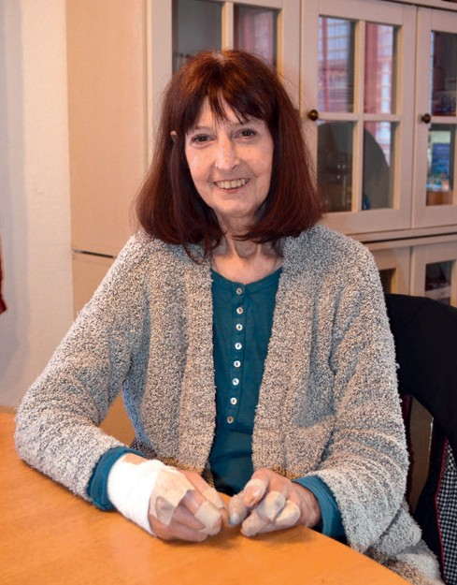
Visibilité Focus

j’ai reçu une réponse une semaine plus tard de Stefan Ritler, vice-directeur de l’OFAS. Au nom du conseiller fédéral Berset, celui-ci indiquait clairement que trop de temps s’était écoulé entre les différentes étapes de la procédure et que le retard du rapport d’expertise s’avé- rait injustifié. Il assurait avoir ordonné à l’AI de rendre sa décision dans les plus brefs délais.

Après l’article du «Blick», plusieurs personnes ont proposé des dons que vous avez refusés.
Ces gestes de solidarité m’ont beaucoup touchée, mais tout ce que je voulais, c’était que l’AI verse mon dû. On ne peut pas accepter que des particuliers doivent aider financièrement quelqu’un parce qu’une autorité prend trop de temps ou qu’un expert ne fait pas son travail.

connaître le fin mot de l’histoire. Ce contraste m’a tout de même un peu étonnée.

Vous aviez exprimé certaines réserves avant la publication. Pourquoi?
J’avais très peur des éventuelles conséquences, surtout de la part de l’AI. Je n’avais personnellement pas le droit de m’exprimer publiquement tant que la procédure était en cours. Ma fille, en revanche, n’était pas concernée par cette restriction, et je lui suis très reconnaissante d’avoir pris cette initiative. Grâce à cette expérience, les peurs qui, avant, me paralysaient se sont volatilisées. Début décembre, quand l’AI s’est mise à exiger de nouveaux examens malgré un rapport d’expertise clair, j’ai envoyé un e-mail au conseiller fédéral Alain Berset pour lui si- gnaler cette terrible injustice. A mon grand étonnement,

Que retenez-vous de cette expérience?
Nous avons eu la chance que l’article paraisse au bon moment: les médias s’intéressaient beaucoup à la ques- tion des rapports d’expertise en novembre en vue du vote du Parlement prévu en décembre. Le timing est donc aussi un élément de poids. Sans oublier toutefois que le phénomène est de courte durée. Une histoire fait vite le buzz, mais le public s’en désintéresse tout aussi rapidement. Elle aura peut-être fait bouger quelques lignes, mais c’est tout le système qu’il faudrait modifier.

Conseil face aux médias
Face aux médias, les particuliers sont soumis à d’autres règles que les personnes dont les actes relèvent de l’intérêt public, par exemple les élu·e·s politiques ou les représentant·e·s de grandes sociétés ou d’entreprises publiques. Il est impor- tant de bien connaître ses droits en matière de protection de la personnalité et de protection des données lors de tout contact avec les médias (presse, radio ou télévision). Vous devez être conscient·e de l’objectif de l’article et des réac- tions à attendre du grand public.
C’est la raison pour laquelle Procap vous recom- mande, lors de toute demande médiatique, de prendre contact avec le département Communica- tion du secrétariat central, qui se fera un plaisir de vous conseiller et de vous soutenir. Contact: kommunikation@procap.ch ou tél.: 032 328 73 09

Cinq disciplines de sports d’hiver, 615 sportives et sportifs et une série de médailles: plusieurs équipes
des groupes sportifs de Procap ont participé à l’édition 2020 des National Winter Games à Villars-sur-Ollons avec à la clef de très bonnes performances.

Texte Sonja Wenger Photos Valentin Flauraud, Marie-France Millasson, Sonja Wenger

Les cloches des vaches, la communion des équipes avant le départ et l’incontournable «Hop! Hop! Hop!» sur le bord de la piste: au premier regard, les National Winter Games organisés par la Fondation Special Olympics Switzerland fin janvier à Villars-sur-Ollon/VD ne se distinguent pas des autres manifestations sportives de haut niveau. Pendant quatre jours, 615 athlètes venus de toute la Suisse et de neuf pays se sont affrontés dans leur discipline respective pour se hisser aux premières places du classement. Quelque 250 coachs sportifs ont essayé de mettre de l’ordre dans ce va-et-vient incessant d’ath- lètes aux tenues multicolores. Un enneigement parfait sous un soleil rayonnant a assuré une très bonne am- biance, parfois à plus de 1800 mètres d’altitude.
Les manifestations sportives du Special Olympics Switzerland se déroulent au même rythme que les Jeux
olympiques internationaux. Lors des Jeux d’été et d’hiver organisés en alternance en Suisse et à l’étranger, des per- sonnes en situation de handicap mental peuvent se me- surer à d’autres sportifs dans un environnement respec- tueux et adapté. La Fondation offre aux organisations sportives pour personnes avec handicap la possibilité de participer à des évènements sportifs en Suisse et à l’étranger et ainsi de partager des moments uniques. Une cérémonie d’ouverture est même organisée avec de la musique, des drapeaux et la flamme olympique. Au pro- gramme de cette année, cinq sports d’hiver étaient pro- posés: ski alpin, ski de fond, snowboard, raquette à neige et unihockey.
Plusieurs équipes des groupes sportifs de Procap étaient présentes à Villars-sur-Ollon. Au total, 21 per- sonnes de 17 à 51 ans du domaine Polysport de Procap

Procap Sport

s’encouragent mutuellement. Les membres de la famille et les amis donnent de la voix, tandis que d’autres com- mencent spontanément à danser lors du concert live à côté de la piste de ski. Comme l’explique Frank Studer de Polysport La Broye: «Lors de ces manifestations, le plus important est la joie, le fairplay et la chance de pouvoir vivre des expériences et de bons moments tous ensemble autour du sport.»

Tous les résultats disponibles sur www.specialolympics.ch > Manifestations.

Sport Région La Broye se sont mesurées aux autres ath- lètes de ski de fond et d’unihockey, sous la direction de Frank Studer, Corinne et Sarah Finger. L’équipe Procap de dix personnes du club d’unihockey de Sarganserland et ses entraîneurs Rolf Schlumpf, Martin Büchel et Marco Kipfer ont remporté la deuxième place de leur catégorie. Les 10 membres d’une équipe spécialement formée par les membres de l’Art21 (l’Association Romande Trisomie 21) s’entraînaient en ski alpin depuis 2018 avec le soutien de Procap Sport, avec le soutien de Procap Sport, sous la houlette de Nicole Guélat, Justin Pecora et Martin Michiels.
Cet entraînement n’est pas uniquement axé sur la condition physique, mais permet aussi d’apprendre à gé- rer la déception. «Les sportives et sportifs ont bien conscience de la valeur des médailles», explique Nicole Guélat. «La déception peut donc être compliquée à gérer.» Ceux qui ne parviennent pas à monter sur le podium sont toutefois récompensés de leurs efforts par un ruban.
Pour ce qui est des critères de réussite, les deux pre- mières journées des Special Olympics sont toujours consacrées au «divisioning», afin de tenir compte – au- tant que possible – des capacités individuelles des parti- cipant·e·s. L’objectif est de former des groupes homo-
gènes, dans lesquels les participant·e·s disposent des

mêmes capacités et d’une force similaire. Les sportives et les sportifs peuvent ainsi effectuer deux fois le slalom en ski alpin. Leur meilleur temps détermine ensuite la caté- gorie, dans laquelle ils affronteront leurs adversaires.
Grâce au divisioning, la condition physique des sportifs est prise en compte le jour J, tout comme le fait de devoir s’habituer à un nouvel environnement ou à la compétition. L’ambiance est au rendez-vous. Les équipes
Les prochains Special Olympics, les prochaines compétitions sportives et, surtout, les journées rencont- re et mouvements Procap à Tenero, se préparent déjà. Vous trouverez une large offre sportive pour les personnes avec handicap chez Procap Sport ou dans les groupes sportifs locaux et régionaux de Procap.
Pour plus d’informations, rendez-vous sur www.procap.ch/sport ou par e-mail à sport@procap.ch

Sondage des lectrices et lecteurs

Une grande reconnaissance et un mandat clair
Nous vous remercions pour vos nombreux et précieux commen- taires concernant le magazine Procap. Nous sommes ravis que la
combinaison entre reportages et informations sur les offres Procap soit autant appréciée. Le sondage montre que le guide juridique et les articles consacrés à des questions de politique sociale re-
tiennent particulièrement votre intérêt. Vous êtes également nom- breuses et nombreux à souhaiter que le magazine Procap soit
envoyé sans film plastique. Nous prenons bonne note de cette demande et nous renseignerons sur les autres possibilités.

Réponses à la question
«Que lisez-vous du magazine»:
Réponses à la question «Combien de temps passez-vous en moyenne sur un numéro?»

60%

50%

40%

30%

20%

10%

0%
Je lis tous les articles ou presque.

Je lis quelques articles.

Je ne fais que feuilleter le magazine.

Je ne le lis pas du tout.

Plus de 30 minutes

De 10 à 30
minutes

Moins de 10 minutes

Réponses à la question
«Les articles/textes du magazine sont»:
Réponses à la question «Le magazine Procap compte en général 32 pages.»

compréhensibles

trop difficiles

trop simples
100%
90%
80%
70%
60%
50%
40%
30%
20%
10%
0%

C’est juste le bon volume.

Je trouve le magazine trop long.

Je trouve le magazine trop court.

Sondage des lectrices et lecteurs

Réponses à la question
«Quelle place devrait être accordée aux domaines ci-dessous?»

Editorial/sommaire
Brèves Focus
Articles/informations sur les offres de Procap Comptes rendus/reportages des sections (événements, activités, excursions) Articles/informations/comptes rendus autour du voyage, des randonnées Articles/informations/comptes rendus autour du sport Informations/actualité de politique sociale
Interviews/portraits
Guide juridique Conseils santé
Enigmes
Conseils Informations du secrétariat central
Annonces
0% 20% 40% 60% 80% 100%

plus autant moins

Réponses à la question «J'aimerais... »

plus de photos plus d’illustrations
une police d’écriture plus grande
des textes plus courts que le magazine ne soit pas distribué dans un film plastique
0% 20% 40% 60% 80% 100%

oui ça m'est egal
ce n'est pas nécessaire

Réponses à la question «Je lis le magazine des membres parce que... »

j’y trouve des articles intéressants.

il contient toujours des reportages passionnants.

je reçois des informations pratiques et importantes sur des questions touchant les personnes avec handicap.

j’obtiens des informations et conseils sur les
offres de Procap.

le magazine est bien écrit/facile à comprendre.

j’aime la façon dont il est présenté. il fournit des informations importantes sur l’organisation. il aborde des thématiques importantes ou difficiles.
0% 10% 20% 30% 40% 50% 60% 70% 80% 90%

586 personnes de Suisse alémanique et romande ont participé au sondage, soit un taux de 2,45%. Vous trouverez le nom de la gagnante du tirage au sort en page 4.

VEDERE ED ESSERE VISTI
L’immagine ha assunto una crescente importanza nella nostra società. Di riflesso, la visibilità delle persone con disabilità in seno allo spazio pubblico e mediatico è diventata fondamentale.

Testo Corinne Schüpbach Foto #ToyLikeMe/BethMoseleyPhotography

Visibilità Focus

Per far sentire la propria voce è necessario esistere agli occhi della società. Occupare lo spazio pubblico signifi- ca anche offrire una visione più realistica della disabilità e permettere a chi ne è affetto di sentirsi meno isolato e potersi identificare. Ma quale posto occupano le persone disabili nello spazio pubblico svizzero? In che modo vi sono presenti e rappresentate?
Nel corso degli anni, l’approccio alla disabilità è cambiato radicalmente. Il dibattito si è aperto e sono sta- te riconosciute varie forme di handicap. Benché vi sia ancora un ampio margine di miglioramento, i progressi compiuti sono notevoli: le disabilità invisibili sono mag- giormente considerate, le malattie professionali come il burnout sono riconosciute e a scuola le classi inclusive sono sempre più diffuse. Anche il linguaggio è cambiato: termini come «invalido» o «handicappato» hanno lascia- to il posto a espressioni come «persone con disabilità» che antepongono le persone alle proprie disabilità.

Nell’occhio dei media
Se il linguaggio è migliorato ponendo l’accento sulla persona senza ridurla a una disabilità, la presenza dei di- retti interessati nello spazio mediatico resta una que- stione delicata. Televisioni, radio, giornali, film, serie e perfino la letteratura affrontano regolarmente l’argo- mento, ma da un’angolatura particolare.
Programmi e documentari (Storie, il Quotidiano) trattano regolarmente il percorso e la situazione delle persone con disabilità, mentre film come «Quasi amici» e «The Specials» riempiono le sale cinematografiche. Si tratta di situazioni reali o romanzate presentate con se- rietà e sensibilità.
Nei dibattiti sulla disabilità i diretti interessati vengono invitati regolarmente per parlare delle loro esperienze e anche le associazioni e le iniziative per le persone con disabilità trovano spazio nella programmazione (Insie- me ecc.). Inoltre, il tema della disabilità torna puntual- mente d’attualità, in particolare in relazione con questio- ni politiche, legate all’accessibilità o alla salute. Nel 2019 il problema dell’accessibilità dei treni bipiano delle FFS e le riforme dell’assicurazione invalidità e delle presta- zioni complementari hanno trovato ampio spazio nei media.

Una sensazione ambivalente
L’interesse dei media per il tema della disabilità è sicura- mente positivo, eppure approfondendone le ragioni si prova una sensazione ambivalente.
Si constata infatti che le persone con disabilità sono coinvolte unicamente quando si affronta la temati- ca dell’handicap, mentre vengono dimenticate se l’argo- mento è un altro. In altre parole, non c’è spazio per le persone con disabilità in situazioni «banali» o «norma- li». Agli occhi dei media diventano visibili unicamente se risultano «speciali», cioè se l’handicap può servire da supporto alla presentazione di ritratti eroici o situazioni strazianti. L’handicap non è mai semplicemente presen- te senza che ci sia un comportamento da ammirare o una situazione da commiserare.
Nella trasmissione «Tataki» sulla disabilità, diffusa dalla Radiotelevisione romanda, un giornalista ventenne di nome Malick Reinhard ha affrontato l’argomento:
«Non siamo ancora in grado di dare spazio […] a qualcu- no se non per la sua diversità. Sono un giornalista cultu-

Focus Visibilità

rale, ma non mi si invita mai per parlare di cultura. Se mi invitate per parlare di musica, parleremo di musica, sen- za che troviate un pretesto per parlare della mia disabili- tà associandola alla musica.»

Un commissario in carrozzina?
Per farsi un’idea di questa invisibilità basta pensare a una qualsiasi situazione e chiedersi se l’handicap vi tro- va spazio. Avete mai visto un esperto con disabilità evi- denti prendere la parola in una trasmissione che non parlasse di handicap? Oppure un attore disabile recitare in un film che non trattasse l’argomento? Probabilmente no e se sì sì, raramente.
Quelli menzionati sono due esempi che riguardano unicamente le disabilità evidenti, facilmente individua- bili allo schermo. Le cose si complicano ulteriormente quando le disabilità sono invisibili, spesso ricondotte a un immaginario problematico. Si assiste allora ad asso- ciazioni pericolose: la schizofrenia diventa chiaroveg- genza e l’autismo un disturbo della personalità. Questo atteggiamento è lungi dal promuovere l’inclusione delle persone con disabilità o dal combattere certe credenze assurde legate alle disabilità non evidenti.
Così facendo si accentuano le differenze anziché at- tenuarle. Il fatto di non riuscire a coinvolgere le persone con disabilità in situazioni comuni e banali spiega alme- no in parte perché sia così difficile lottare contro pregiu- dizi negativi e riduttivi. L’immaginario collettivo legato alla parola «disabilità» rimanda all’idea di eroi che vivono un’esistenza difficile, costellata di battaglie quotidiane.
Certo, le persone con disabilità vivono situazioni difficili e conducono battaglie coraggiose, ma la disabi- lità deve richiamare alla nostra mente anche realtà felici e semplici, nelle quali l’handicap è una condizione tra le tante. La disabilità infatti non preclude né la felicità, né le qualità, né le competenze.

Dal mondo degli adulti a quello dei bambini
I media sono solo uno degli spazi pubblici dove si eser- cita la visibilità. Come detto, le persone con disabilità hanno occupato uno spazio importante nei dibattiti po- litici del 2019. Più di una dozzina di candidati con disa- bilità evidenti appartenenti a tutti gli schieramenti si è inoltre presentata alle recenti elezioni federali, anche se è stato rieletto solo Christian Lohr (PPD), nella Camera bassa, a conferma del fatto che in Svizzera sono poche le persone con disabilità che riescono a ottenere un seggio. Prima di interessarsi attivamente di politica, i bam-
bini imparano a vivere insieme a scuola. Grazie alla vo- lontà dei Cantoni di aumentare il numero di classi inclu- sive negli istituti scolastici classici, gli allievi svizzeri hanno sempre più opportunità di condividere le espe- rienze d’inclusione dei loro compagni con disabilità. L’inclusione fin dalla prima infanzia fa in modo che le differenze siano accolte adeguando le strutture ai biso- gni specifici.
Sul mercato si trovano giocattoli inclusivi e i media propongono trasmissioni per bambini con personaggi disabili, come la serie animata televisiva «Le storie di Anna» che narra la vicenda di una bambina in sedia a rotelle. Lego, Barbie e Playmobil hanno realizzato gio- cattoli che rappresentano meglio la diversità, come Bar- bie in sedia a rotelle o un personaggio Playmobil accom- pagnato da un cane d’assistenza. In questo modo si tematizza la disabilità in modo ludico fin dai primi anni di vita permettendo a chi ne è toccato in prima persona di indentificarsi.

Visibilità: una questione di equilibrio
La modalità con cui le persone con disabilità sono mes- se in luce è una questione delicata. È difficile infatti tro- vare il giusto equilibrio informando sulle difficoltà e sulle problematiche legate all’handicap senza ridurre le persone unicamente a quella condizione. Sicuramente una migliore visibilità delle persone con disabilità fin dalla prima infanzia e una rappresentazione più equili- brata delle diverse realtà contribuiranno a fare in modo che menzionare la disabilità non sia più limitante e d’ostacolo all’espressione delle qualità e delle competen- ze di tutti gli esseri umani.
È importante quindi proseguire gli sforzi di sensi- bilizzazione e continuare a percorrere la via dell’inclu- sione.

Assegno per grandi invalidi minorenni
Guida giuridica

Karin Wüthrich, avvocata

Secondo l’ergoterapi- sta di nostro figlio avremmo diritto all’as- segno per grandi invali- di dell’AI. Di cosa dob- biamo tenere conto?

In linea di principio, chiunque de- sideri ottenere una prestazione dell’assicurazione per l’invalidità deve farne domanda. Una domanda è raccomandata anche si i minori sono già annunciati all’Ufficio AI del Cantone, ad esempio a causa di un’infermità congenita.

Grande invalidità e assegno per grandi invalidi
Per legge sono considerate «grandi invalidi» le persone che hanno bi- sogno dell’aiuto regolare e notevole di terzi per compiere gli atti ordi- nari della vita (vestirsi/svestirsi, alzarsi in piedi/sedersi/sdraiarsi, mangiare, provvedere alla propria igiene personale, espletare funzioni fisiologiche, spostarsi/curare i con- tatti) e il loro stato richiede inoltre cure permanenti o una sorveglian- za personale. L’assegno per grandi invalidi è una prestazione in dena- ro che l’AI calcola in base al biso-
gno di assistenza (lieve, medio o elevato). Nel caso di beneficiari mi- norenni l’assegno per grandi invali- di è computato come forfait gior- naliero e può essere utilizzato liberamente dai genitori.

Aiuto di terzi
Procap raccomanda di chiedere una consulenza per tempo. Per determi- nare il grado di invalidità non ci si basa infatti solo sulle citate presta- zioni dell’aiuto diretto, ma anche sull’aiuto indiretto di terzi. Neces- sitano di aiuto indiretto le persone che, pur riuscendo a eseguire fisi- camente un determinato atto ordi- nario della vita, non sono in grado di compierlo in maniera autonoma, completa e al momento opportuno. Nell’aiuto indiretto di terzi rientra- no le istruzioni e il controllo.
La precisione delle informazio- ni fornite è fondamentale. Vi consi- gliamo pertanto di osservare e an- notare quante volte, per quanto tempo e per quali attività aiutate vostro figlio direttamente e indiret- tamente nel corso di una giornata. Il tempo impiegato è determinante per il supplemento per cure intensi- ve. Questo supplemento è una pre- stazione aggiuntiva all’assegno per grandi invalidi, accordata a mino- renni che necessitano di un’assisten- za quotidiana di almeno quattro ore. Può tuttavia essere conteggia-
to unicamente il maggior bisogno d’aiuto e di sorveglianza personale che un minorenne con disabilità necessita rispetto a un coetaneo senza disabilità. Questo maggior bisogno d’aiuto dev’essere dimo- strato per iscritto all’AI e provato in modo evidente e comprensibile a un perito esterno.

Una sentenza del Tribunale federale che farà storia
Non sempre un’attenta preparazio- ne è sufficiente per evitare contro- versie, dettate spesso dalla com- plessa distinzione tra sorveglianza personale permanente e aiuto indi- retto di terzi sotto forma di con- trollo e istruzioni. Fortunatamente, l’11 dicembre 2019 il Tribunale fe- derale ha dato ragione a Procap. La sentenza riguardava il caso di un bambino nato nel 2011 al quale ve- niva contestato il notevole bisogno di aiuto di terzi per compiere atti ordinari della vita quali alzarsi in piedi, sedersi e sdraiarsi, inclusi an- dare a letto e alzarsi dal letto. Se- condo l’AI, la presenza dei genitori durante la fase di addormentamen- to e nella notte rientrava nella sor- veglianza personale. Secondo il Tri- bunale federale invece, che ha accolto le argomentazioni di Pro- cap, i rituali della buonanotte (stare vicini al bambino, coccolarlo, acca- rezzarlo) e l’alzarsi regolarmente durante la notte per calmarlo – di durata superiore a una mezz’ora e necessari tutti i giorni in ragione della sua disabilità – sono aiuti in- diretti di terzi. Grazie a questa sen- tenza, il bambino in questione be- neficia ora di un assegno per grandi invalidi di grado elevato.

www.procap.ch/consulenza-giuridica

Dalle sezioni

40o anniversario di Procap Ticino –
Concerto dell’OSI: Inclusione delle persone portatrici
di handicap

Testo OSI/Sezione Ticino Foto OSI

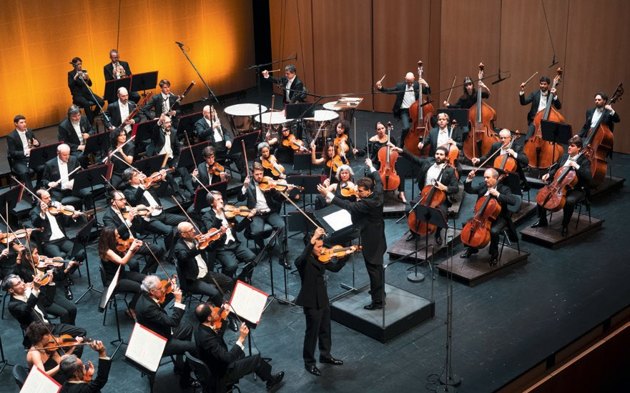
L’Orchestra della Svizzera italiana nella Sala Teatro del LAC a Lugano il
21 novembre 2019.

Nell’ambito dei festeggiamenti per il 40º anniversario di Procap Ticino, i suoi membri hanno avuto la possibilità di assistere il 21 novembre 2019 al concerto dell’Orchestra della Svizzera italiana (OSI), diretto da Julian Rachlin, tenutosi nella splendida Sala Teatro del LAC di Lugano. Grazie alla proficua collaborazione intrapresa con l’OSI, si è potuto così realizzare il principio dell’inclusione delle persone portatrici di handicap, offrendo 20 biglietti ai membri di Procap Ticino per detto concerto.
Già nel 2018 l’OSI e la sezione Procap Ticino si era- no incontrate con l’obiettivo di creare nuove sinergie. Se da un lato la ricca programmazione concertistica dell’Or- chestra prevedeva già riduzioni di prezzo per i portatori di handicap e la Sala Teatro del LAC era già attrezzata per i suoi ospiti in carrozzina, dall’altro lato né queste oppor- tunità né i Concerti dell’OSI erano sufficientemente co- nosciuti dai membri di Procap.
Le prime iniziative condivise sono state perciò all’insegna di una migliore e più capillare informazione

dei membri della sezione ticinese di Procap, cercando inoltre di stimolare il loro interesse invitandoli in occa- sione d’importanti appuntamenti concertistici. L’OSI condivide con Procap la convinzione che debba essere incentivato l’inserimento delle persone portatrici di handicap nella vita sociale anche attraverso la musica.
La serata prevedeva un programma ricco e articola- to, dal cuore classico-romantico, incentrato sul capolavo- ro sinfonico di Schubert (la Sinfonia Incompiuta) e su uno dei concerti per violino e orchestra più popolari del repertorio ottocentesco.
Il pubblico entusiasta ha applaudito a lungo il virtuosismo dei musicisti ed è tornato a casa convinto die aver potuto vivere un’esperienza musicale di rara qualità.

Informazioni sui Concerti dell’OSI sono disponibili su www.osi.swiss.

30

Identifier le handicap, un défi
Carte blanche

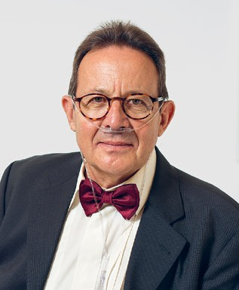
Laurent Duvanel Président Procap Suisse
Vous avez sûrement déjà croisé une personne malen- tendante sans le savoir. Cela m’est arrivé en janvier au secrétariat de Procap Suisse. Pour m’informer, j’ai de- mandé à une nouvelle collaboratrice quel lien elle avait avec le monde du handicap. Elle a gentiment mis un doigt sur son oreille gauche. Là, tilt, j’ai compris.

Au fond, il n’y a que deux catégories de personnes avec handicap: celles dont la difficulté saute aux yeux et celles dont le désavantage passe inaperçu. On voit les aveugles, mais on n’entend pas les sourds. Bref, compli- qué de savoir au premier contact si la personne devant vous est handicapée ou pas. Cet obstacle a des effets redoutables.

Prenez le fameux expert, aussi appelé médecin-conseil, qui peut décider si vous êtes handicapé ou pas. Il suf- fit qu’il ne perçoive pas correctement votre problème, malgré ses examens, IRM ou analyses. Et paf, moins d’aide à l’insertion ou pas de rente.

Identifier le handicap reste un défi, pour un médecin comme pour nous tous.

Impressum
Editrice Procap Suisse Tirage 24 500 (global, 4600 version française); paraît quatre fois par année Edition et rédaction Magazine Procap, Frohburgstrasse 4, 4600 Olten, procapromand@procap.ch,
tél. 062 206 88 88, www.procap.ch Compte pour les dons IBAN
CH86 0900 0000 4600 1809 1 Direction de rédaction Sonja Wenger
Ont collaboré à ce numéro Laurent Duvanel, Franziska Lüthy,
Fritz Vischer, Sabrina Salupo, Sara Schmid, Corinne Schüpbach, Karin Wüthrich Photo titre Shutterstock Concept et layout Claudia Nopper Correction Merkur Druck AG Annonces Fachmedien, Zürichsee Werbe AG, Laubisrütistrasse 44, 8712 Stäfa, tél. 044 928 56 11, info@fachmedien.ch Impression et expédition Merkur Druck AG, Gaswerkstrasse 56, 4900 Langenthal, CP 8326, 3001 Berne Changement d’adresse à signaler au Secrétariat romand de Procap, tél. 032 322 84 86 Abonnement non-membres (par année) CHF 20.–, à l‘étranger CHF 40.–, ISSN 1664-4603 Délai de rédaction du n°2/2020 6 mai 2020; parution 5 juin 2020

Le focus
du prochain magazine: Edition anniversaire

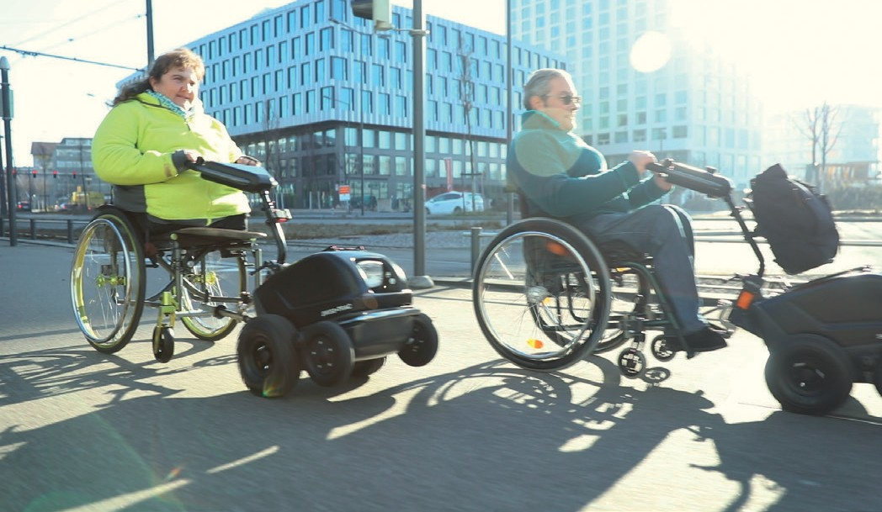Roulez à 9 km/h avec notre modèle SWT-1S.
Trouvez un distributeur et faites un essai: www.swisstrac.ch

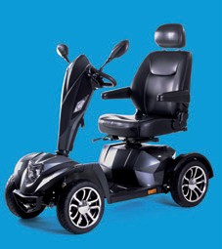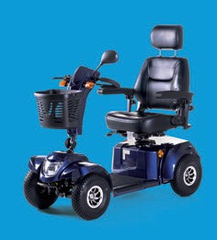
Restez mobile.
Vous trouvez chez nous le scooter électrique adapté à votre excursion.

Rue de Morat 7 I 2502 Bienne I 032 323 14 73 I www.sanitas-botta.ch

